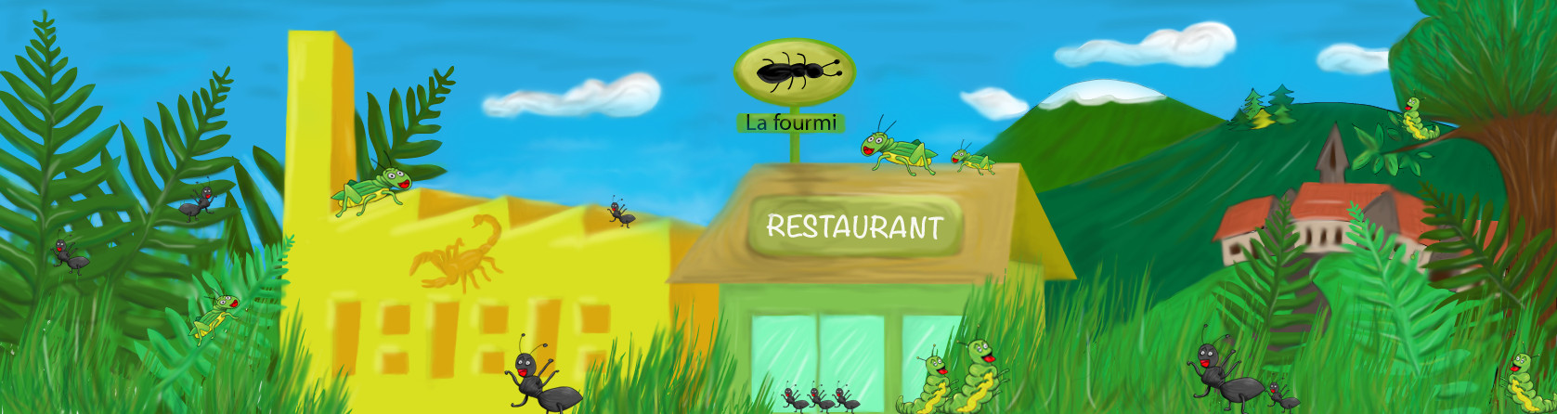

Documents pour aider à la création des emplacements possibles des entreprises
Pour les enseignants
Si vous souhaitez fournir aux équipes du jeu un document pour les aider à choisir l’emplacement de leur entreprise, cette fiche peut vous aider à regrouper et éditer les documents (cartes, PLU, …) spécifiques à la commune de votre établissement.

Un exemple | Pour créer votre document d’aide aux joueurs
Les emplacements proposés :  http://scribblemaps.com/maps/view/Insectophagia/SRNgUnkZ8x | Créer son emplacement à partir de la carte de sa commune  https://www.scribblemaps.com/create/#/lat=36.879620605027014&lng=-40.78125&z=3&t=hybrid
Pour consulter le PLU de la ville de Voiron  http://www.voiron.fr/Le-Plan-local-durbanisme_r1261.html  La carte  Le règlement  Les cartes des risques de Voiron  http://www.voiron.fr/Le-plan-communal-de-sauvegarde_r1853.html | Informations générales sur le Plan Local d’Urbanisme :  http://www.plu-info.net/Documents/documents.html  Site de la commune de votre établissement :  Vous trouverez le Plan Local d’Urbanisme et d’Habitat de votre commune, le cadastre et probablement d’autres documents utiles
Site de la commune de votre établissement :
Vous trouverez l’état des risques naturels et technologiques

Site des risques naturels en France
http://www.georisques.gouv.fr/
ou http://www.georisques.gouv.fr/cartes-interactives#/

